DB-CY/PQ曝气充氧实验装置
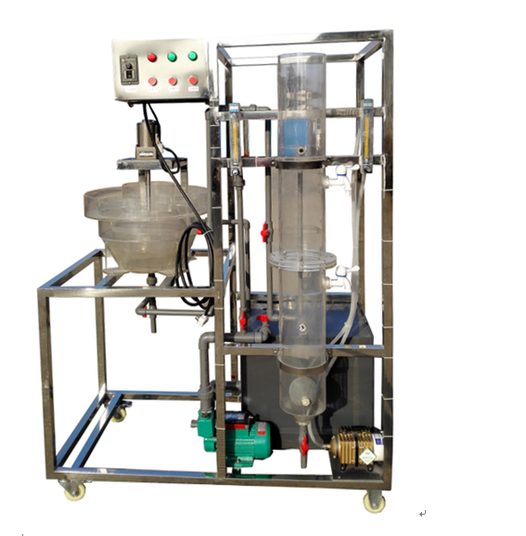

设备特点：
1.设备布局合理、美观，结构清晰，整体感强。
2.布气管布气均匀，使空气与水充分接触，增加曝气效率。
3.曝气柱与曝气池为透明有机玻璃制造，便于观察气液接触现象。

实验目的：
了解曝气充氧的机理及影响因素。
曝气设备清水充氧性能a、充氧能力测定。
污水充氧修正系数α，β的测定。

主要配置：
穿孔曝气柱、微孔曝气头、平板叶轮曝气池、搅拌电机、气泵、水泵、流量计、水箱、高压氧气管、阀门管道、不锈钢框架、控制屏。

技术参数：
1.环境温度：5℃～40℃，配电：220V，530W。
2.穿孔曝气柱：尺寸Φ150×1200mm,优质有机玻璃制作。
3.平板叶轮曝气池：直径Φ500mm，配60W调速搅拌电机。
4.气泵：80W，最大排气量70L/min。
5.水泵：流量1m3/h,扬程15m，功率370W。
6.水箱：尺寸500×400×500mm，优质PVC材质。
7.流量测量与调节：转子流量计，液体流量：16-160L/h，气体流量：40-400L/h。
8.控制屏和框架均为304不锈钢，结构紧凑，外形美观，流程简单，操作方便。
9.外形尺寸：1500×900×1700mm，框架为可移动式设计，带脚轮及禁锢脚。

